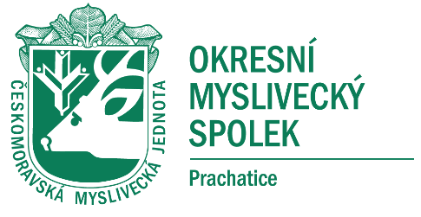
Českomoravská myslivecká jednota z. s.

Okresní myslivecký spolek Prachatice
Starokasárenská 192, 383 01 Prachatice,
tel.č. 722 498 494
e-mail: omspt@seznam.cz , https://prachatice.cmmj.cz
------------------------------------------------------------------------------------------------------------------------
PLÁN kynologických akcí OMS Prachatice na rok 2022
Kontaktní osoba Jana Gabauerová – 777 261 546
Termín | Čas | Místo konání | Druh zkoušky
30.04.2022 | 8.00 | Strunkovice n. Blanicí | Zkoušky vloh ohaři i OP
28.05.2022 | 8.00 | Radhostice | Jarní svod
04.06.2022 | 8.00 | Svojnice | Bezkontaktní norování
25.06.2022 | 8.00 | Lhenice | Lesní zkoušky ohaři i OP
14.08.2022 | 8.00 | Malovice | Zkoušky z vodní práce
14.08.2022 | 8.00 | Malovice | Barvářské zkoušky (KCH foxteriérů ČR) - CACT
13.08.2022 | 8.00 | Velký Bor | Zkoušky k vyhledávání, vyhánění a nahánění spárkaté zvěře
27.08.2022 | 8.00 | Křišťanov | Barvářské zkoušky honičů
03.09.2022 | 8.00 | Prachatice | Podzimní zkoušky ohařů i OP
11.09.2022 | 8.00 | Svojnice | Bezkontaktní norování
08.10.2022 | 8.00 | Prachatice | Mistrovství Šumavy
22.10.2022 | 8.00 | Prachatice | Barvářské zkoušky
Dle potřeby |  | Prachatice | Individuální zkouška v norování – max. počet 10 psů/rok

PLÁN střeleckých akcí OMS Prachatice na rok 2022
Kontaktní osoba Miroslav Holý – 607 859 311
Termín | Čas | Místo konání | Druh zkoušky
16.04.2022 | 8.00 | Strunkovice n. Blanicí | Okresní přebor K4M
14.05.2022 | 8.00 | Korkusova Huť | Okresní přebor – lov. parkur
01.10.2022 | 8:00 | Strunkovice n. Blanicí | Celostátní přebor v K4M

PLÁN mysliveckých akcí OMS Prachatice na rok 2022
Kontaktní osoba Ing. Theodor Pártl – 777 710 404
Termín | Čas | Místo konání | Druh
11.05.2022 | 13.00 – 19.00 | Čkyně | Návoz trofejí
12.05.2022 | 8.00 | Čkyně | Hodnocení trofejí
14.05.2022 | 13.00 | Čkyně | Slavnostní odpoledne
15.05.2022 | 14.00 – 15.00 | Čkyně | Porada hospodářů
13.05. – 14.05.  15.05.2022 | 9.00 – 19.00  9.00 – 14.00 | Čkyně | Pro veřejnost

